Compte rendu PRS TP5

Nathan SALEZ

PARTIE 1

Question 1 :
L’application shm_e1 a été développée, sans erreur quelconque à l’exécution.

Question 2 :
L’application shm_e2 a été développée, sans erreur quelconque à l’exécution,

Question 3 :
L’application shm_e3, a été développée avec les paramètres suivants :
- Fils 1 :
  - Attente de 1 seconde entre chaque saisie de caractère ;
  - 8 saisies de ‘A’
- Fils 2 :
  - Attente de 1 seconde entre chaque saisie de caractère ;
  - 8 saisies de ‘B’

On a le résultat suivant :
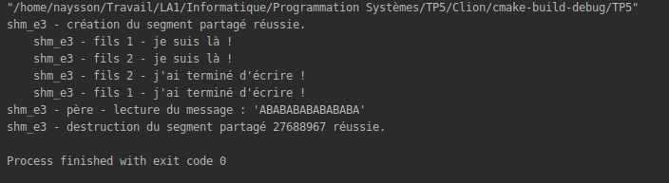
Lorsqu’on met un temps d’attente à 5 secondes pour le fils 2, on obtient le résultat suivant :
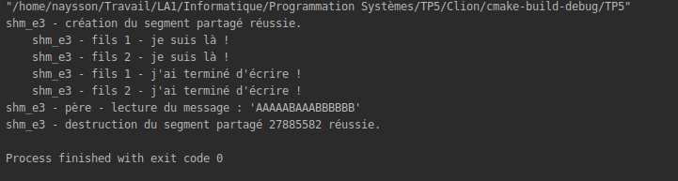
On remarque que l’ordre de saisie n’est pas respecté, (on ne pourra pas avoir de « AAAABBBB » à moins d’avoir beaucoup de chances).

Question 4 :
Pour que le dernier processus écrivant ait le dernier mot, on utilise les sémaphores.
Il est important d’initialiser le sémaphore de saisie en tant que pointeur sur un sem_t. Ainsi, lorsqu’un fork est réalisé, la valeur du pointeur (pas la zone mémoire allouée au sem_t) est copiée.

Question 5 :
Si le père n’attend pas la fin de ses fils pour lire le segment de mémoire partagée, alors il ne pourra pas lire la totalité des messages de chacun d’entre eux.
Cette problématique a déjà été résolu avec le programme de la question 4 (utilisation de waitpid()).

Question 6 :
Une communication inter-processus est un sémaphore, une file ou un segment de mémoire partagée.
ipcs affiche les informations suivantes pour chaque communication inter-processus :
- clef (valeur en hexadécimale)
- {shm|msq|sem}id,
- propriétaire,
- permissions,
- octets alloués,
- processus attachées,
- état.

Question 7 :
ipcrm {shm|msq|sem} <id> supprime la communication inter-processus d’identifiant id (valeur accessible à la 2e colonne de l’affichage par défaut de ipcs).
On utilise la chaine « shm » lorsqu’on veut supprimer un segment de mémoire partagée.

PARTIE 2

Question 1 :
L’application tube_1.c a été développée, sans erreur quelconque à l’exécution.

Question 2 :
L’application tube_2.c a été développée, sans erreur quelconque à l’exécution.

Question 3 :
L’application tube_2.c a été développée, sans erreur quelconque à l’exécution.

PARTIE 3

Questions 1 et 2 :
Les applications tube_srv_n1.c et tube_cli_n1.c ont été développées, sans erreur quelconque à l’exécution.

Question 3 :
Les applications tube_srv_n2.c et tube_cli_n2.c ont été développées, sans erreur quelconque à l’exécution.

Question 4 :
Lorsqu’on met fin prématurément au serveur, et que le processus client envoie un message. Ce dernier reçoit un signal SIGPIPE qui doit être traitée si on veut que le processus client voit la valeur de retour de write().

Question 5 :
Pour exploiter un dialogue clients / serveur, il faut mettre en place un protocole de communication sécurisé qui prend en compte les évènements suivants :
- Fermeture prématuré du serveur => envoi d’un signal au client indiquant que le serveur n’existe plus.

